Ф.И.____________________________________________________
8 + 3=  6 + 5=  12 – 4=  10 – 4=  7 + 4=  11 – 2=  10 + 4=  10 – 8=  12 – 5=  10 + 9=  10 + 10=  13 – 4= | 5 + 6=  13 – 5=  11- 4=  9 + 4=  8 + 5=  10 + 7=  10 – 6=  10 – 4=  12 – 5=  9 + 2=  14 – 5=  10 – 3= | 9 + 3=  11 - 3=  8 + 4=  11 – 5=  7+ 5=  12 – 3=  9+ 5=  8 + 6=  9 + 6=  7 + 6=  10 – 2=  6 + 6=

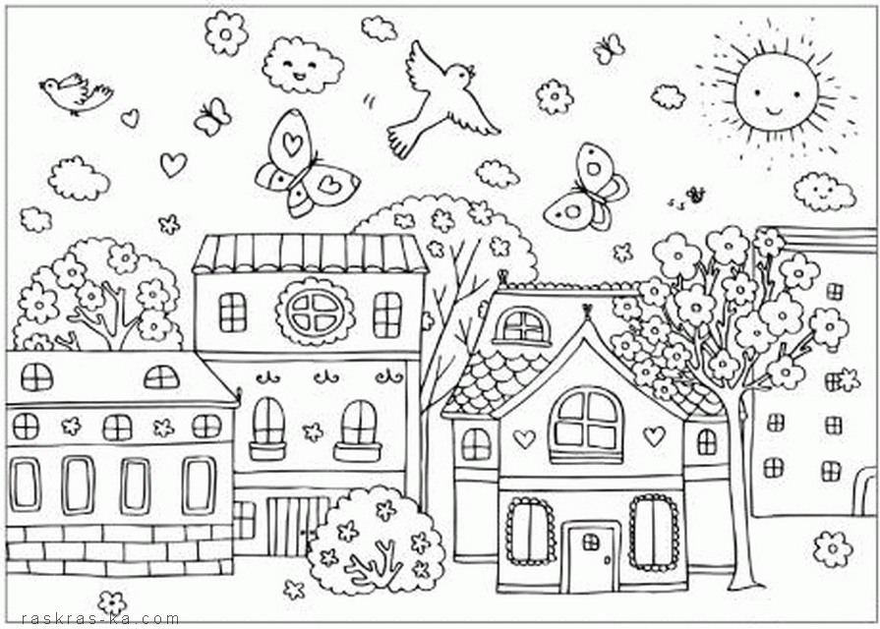
Ф.И.____________________________________________________
8 + 3=  6 + 5=  12 – 4=  10 – 4=  7 + 4=  11 – 2=  10 + 4=  10 – 8=  12 – 5=  10 + 9=  10 + 10=  13 – 4= | 5 + 6=  13 – 5=  11- 4=  9 + 4=  8 + 5=  10 + 7=  10 – 6=  10 – 4=  12 – 5=  9 + 2=  14 – 5=  10 – 3= | 9 + 3=  11 - 3=  8 + 4=  11 – 5=  7+ 5=  12 – 3=  9+ 5=  8 + 6=  9 + 6=  7 + 6=  10 – 2=  6 + 6=

